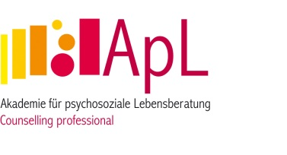
„Peergroups“

Kleingruppen, die in Eigeninitiative von den Counsellor i.A. organisiert werden (mind. 3 Personen). Sie dienen der Prozessreflexion, Vertiefung der Lehrinhalte, Diskussion über Literatur und praktischen Übungen.

Counsellor i.A. ………………………………………………………………………………………………………

Datum und Ort | Inhalt | Stunden | Unterschriften der TeilnehmerInnen
Nachweisdokument Peergroup; Stand März 2018

